Dúvidas

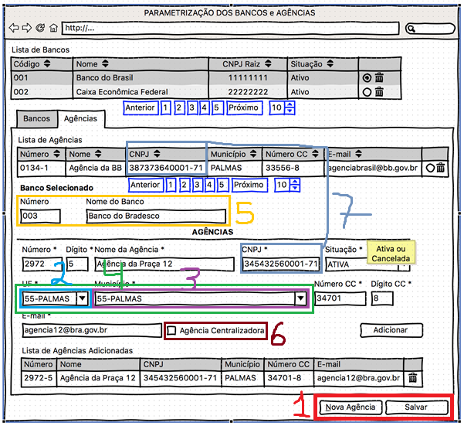

# Botões Nova Agência e Salvar

Os dois botões estão fora do painel da aba agência, ou seja, trocando para a aba Banco eles estariam visíveis desta forma. Como será a dinâmica destes botões? Esconde quando está na aba banco e mostra quando está na aba Agência ou estes botões deverão estar dentro do painel de agências?

# Campo UF

Temos um select de UF na tela com a informação 55 – Palmas, da onde é esta informação?

1. A Da tabela TA_MUNICIPIOS? Qual coluna é a informação 55 e qual coluna a informação Palmas (Sabemos que palmas não corresponde uma UF, minha dúvida é aonde buscar a informação para apresentar)
2. Vai ser valores fixos no select? Quais são os valores? (Conhecemos os estados brasileiros contudo precisamos saber se será TO – Tocantins ou outra informação)

# Campo Município

Mesmo caso da UF. Temos um select de Município na tela com a informação 55 – Palmas, da onde é esta informação? Da tabela TA_MUNICIPIOS? Qual coluna é a informação 55 (temos dois ids nesta tabela) e qual coluna a informação Palmas?

# Combos aninhados

Os combos de UF e município, são combos aninhados? Ou seja, quando seleciono uma UF consulto a lista de municípios desta UF?

Se sim, como será a dinâmica destes combos aninhados? Terão valores default? Como e aonde(tabela) serão feitas as consultas?

# Banco Selecionado

Os campos que correspondem ao Banco Selecionado ficarão desabilitados para edição?

# Agência Centralizadora

No Dicionário de dados que possuímos (versão 25/02/2016) não existe a coluna correspondente para este campo, coluna centralizado conforme Caso de Uso. Olhar ponto 8 abaixo.

# Máscara CNPJ

Vai ser utilizado máscara para o campo CNPJ 99.999.999/9999-99?

# Dicionário de dados

Na versão do dicionário de dados que possuímos (versão 25/02/2016) todos os campos da tabela estão como não obrigatórios, o que vai de desacordo ao Caso de Uso.

No git. Na pasta /01_DOCUMENTACAO_TECNICA/00_DICIONARIO_DADOS tem apenas scripts_tablespaces_users.sql.

É possível atualizar o dicionário de dados e os scripts no git?